北 京 林 业 大 学
2023学年— 2024学年第 二 学期计算机网络实验报告书
专 业：计算机科学与技术 班 级：22-1
姓 名：金丽娜 学 号：221002117
实验内容、实验过程及结论分析等：
（1）完成mininet环境的安装
（2）sudo mn --link tc,bw=10,delay=10ms --topo single,4构建如下拓扑
--link tc,bw=10,delay=10ms的意思是设置带宽为10Mbps，延迟为10ms
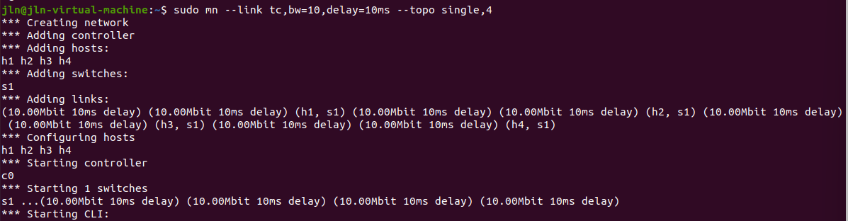
（3）dump指令用于显示当前Mininet网络中的所有节点和它们的相关信息.
h1, h2, h3, h4是四个主机的名称。
s1是唯一的交换机的名称。
c0是控制器的名称。
对于每个主机和交换机，列出了其连接的接口及相应的IP地址。
对于每个进程，显示了其进程ID（PID）。
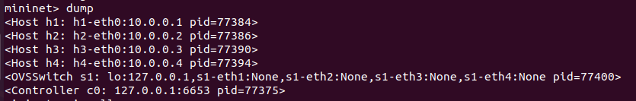
（4）pingall指令表示在Mininet中测试所有主机之间的可达性。
输出显示所有主机之间的Ping测试都成功，没有丢包
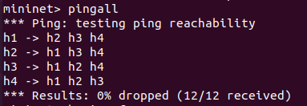
（5）h1主机上运行iperf服务器，而h2主机则连接到h1上的iperf服务器进行性能测试。
结果显示带宽约为11.1 Mbits/sec，往返延迟在0.029到0.061毫秒之间。
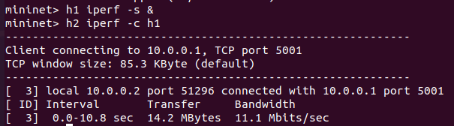
（6）wireshark以openflow_v1筛选进行抓包
有7个of_packet_in报文
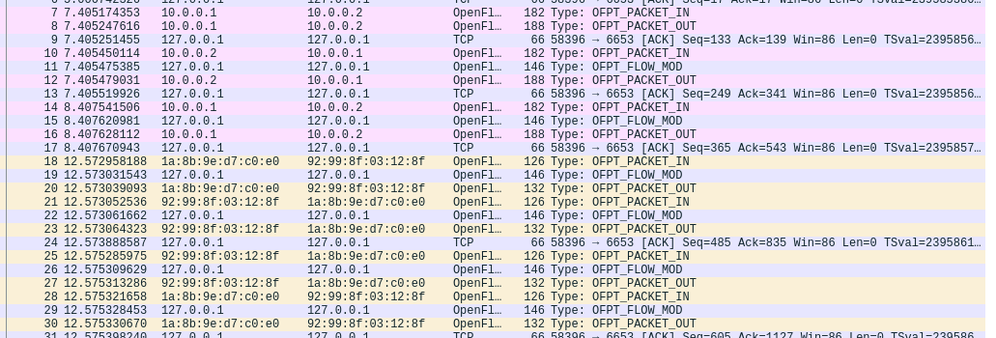
其中的source ip和destination ip都是本机
